Коммунальное государственное казенное предприятие
«Успенский аграрно-технический колледж»
Управления образования Павлодарской области,
акимата Павлодарской области

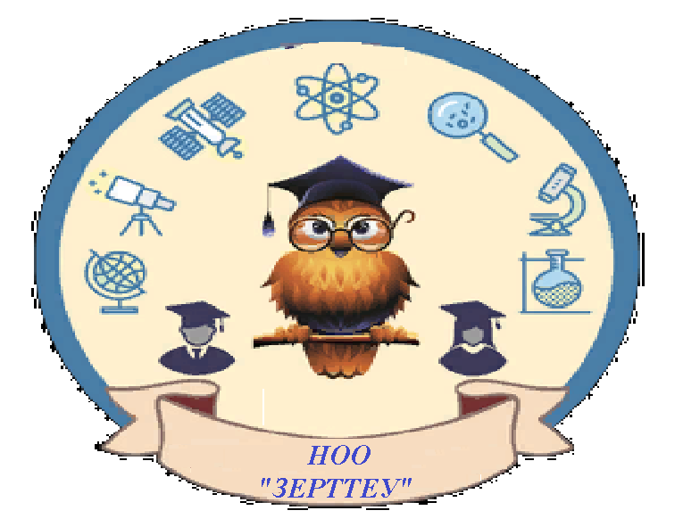
СЕКЦИЯ
«ТЕХНОЛОГИЯ ПРИГОТОВЛЕНИЯ ПИЩИ»
Тема проекта: «Диетические десерты»
Руководитель секции: Нурмакина Кульпан Ерсаиновна
Состав секции:
- Тараскина Ангелина – группа ОП-30
- Ярошенко Кристина – группа ОП-30
- Якубенко Мария – группа ОП-30
- Нечталюк Алексей – группа ОП-30
- Шияненко Анастасия – группа ОП-30
- Прокопенко Марина – группа ОП-30
- Шерстнева Ольга – группа ОП-30

